Лабораторна робота 4
Зміст бактеріальної хромосоми. Регуляція транскрипції генів у прокаріот.
Завдання1.Пояснити відмінність між відкритою рамкою зчитування та генами.
Завдання 2. Пояснити чим відрізняються гени «домашнього господарства» та гени «розкіші».
Завдання 3. Чому гени рРНК та тРНК зібрані у кластери?
Завдання 4. Навести схему регуляції роботи оперону за допомогою репресорів та активаторів (або абстрактну, або на прикладі конкретного оперону).
Завдання 5.
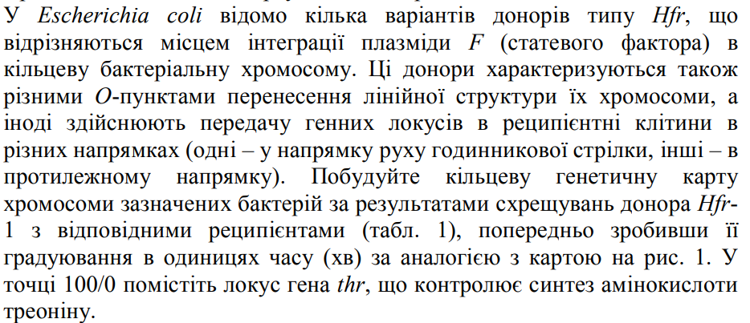
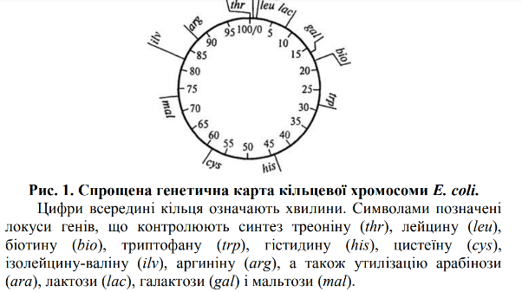
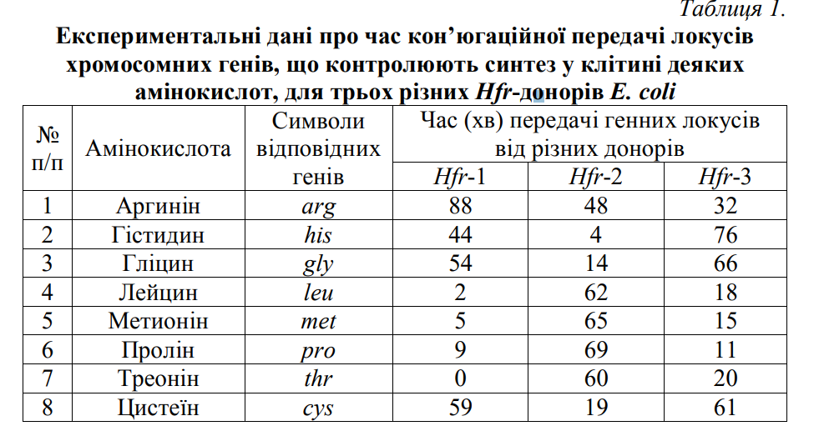
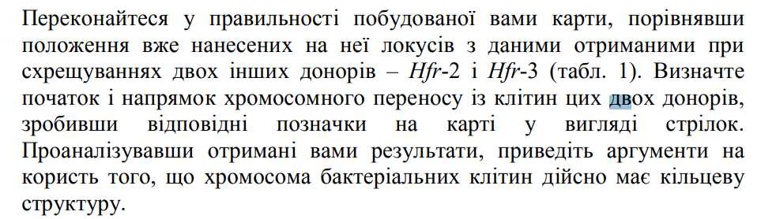

Завдання 6.
